SISR:

Q: 2.12.30.32

* 2. Citez des missions qui peuvent-être données à un informaticien réseau ?

-> Installation des équipements.

-> Gérer le réseau/Surveillance réseau.

-> Sécuriser le réseau avec des test de dysfonctionnement.

-> Dépannage

12. Qu’est-ce qui distingue un administrateur réseau d’un administrateur système ?

Un administrateur réseau est une personne chargée de la gestion du réseau, c'est-à-dire de gérer les comptes et les machines d'un réseau informatique d'une organisation (entreprise par exemple). Cela peut concerner notamment des concentrateurs, commutateurs, routeurs, modems, pare-feu, proxy, connectivité Internet, les réseaux privés virtuels (VPN). Il est souvent assisté d'un ingénieur architecte informatique qui conçoit une architecture réseau (voir aussi DMZ, DNS, LAN, NAT, SAN, WAN). L'administration de réseau est une discipline de l'informatique qui peut éventuellement s'étendre à la téléphonie.

30. Quels sont les systèmes d’exploitation utilisés sur les ordinateurs ? Et sur les serveurs ?

Sur les ordinateurs:

- Windows, linux, OS X

Sur les serveurs:

- https://www.ovh.com/fr/a1264.systemes-exploitation-os-serveurs-dedies-ovh

32. Relevez des problèmes de sécurité matérielle et des solutions.

Panne matérielle => réparation

Risque d'incendie => isolation et solution de secours

Dommage matériel => sécurisation des poste

SISR : Solutions d'infrastructure, systèmes et réseaux

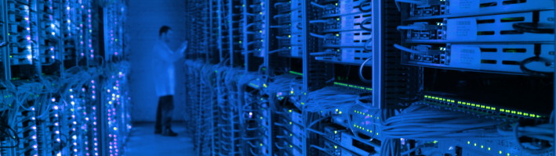

La spécialité SISR est l'option **orientée réseau** du BTS SIO.

Cette direction permet de s'occuper des équipements informatiques des organisations, et de tout ce qui y touche, de près ou de loin, comme par exemple la mise en œuvre et l'exploitation de serveurs internes.

Plus concrètement, ils seront amenés à installer ces réseaux, à effectuer leur maintenance et à vérifier la sécurité des équipements. Par là, les diplômés du BTS SIO pourront être actifs en tant que responsable de structures de taille réduite ou bien en collaborant dans une entreprise plus grande.

Le technicien supérieur en services informatiques aux organisations participe à la production et à la fourniture de services informatiques. Il veille au maintien de la qualité de ceux-ci. Le titulaire du BTS SIO option SISR réalise ou adapte des solutions d’infrastructure et assure le fonctionnement optimal des équipements. Il intervient plus particulièrement dans l’installation, l’intégration, l’administration, la sécurisation des équipements et des services informatiques ; l’exploitation, la supervision et la maintenance d'une infrastructure ; la définition et la configuration des postes clients, des serveurs et des équipements d’interconnexion, leur déploiement et leur maintenance ; la gestion des actifs de l’infrastructure ; la recherche de réponses adaptées à des besoins d’évolution de l’infrastructure ou à des problèmes liés à la mise à disposition des services informatiques ; la résolution des incidents et l’assistance des utilisateurs ; le maintien de la qualité des services informatiques.

administrateur(trice) systèmes et réseaux - informaticien(ne) support et déploiement - pilote d'exploitation - technicien(ne) d'infrastructure - technicien(ne) micro et réseaux - technicien(ne) réseaux-télécommuncations

